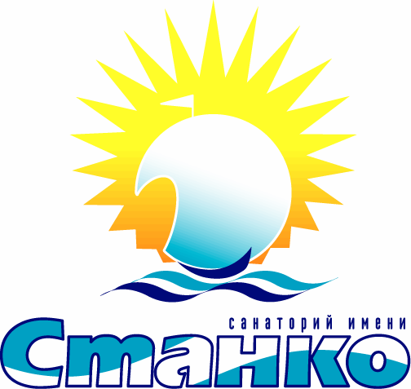
«Санаторий имени Станко»
Краткосрочная шестидневная лечебная программа
«ОЧИЩЕНИЕ ОРГАНИЗМА-2»
Сегодня курс комплексного очищения и омоложения организма можно пройти, сочетая лечебные мероприятия с активным отдыхом на берегу реки Волги в санатории имени Станко.
Низкокалорийная диета, орошение, тюбаж, СПА терапия, фитопаросауна «Кедровая бочка», классический массаж помогут Вам решить проблему избыточного веса, очистить организм, нормализовать обменные процессы, что ведет к улучшению работы всех органов и систем, к восстановлению защитных сил организма, к его омоложению. Дополнительно, при отсутствии противопоказаний, Вы можете пройти процедуру гидроколонотерапии, озонотерапии, фитотерапии, ароматерапии.
Процедура гидроколонотерапии – одна из новых методик, связанных с очищением организма и кишечника. В нашем санатории для глубокого очищения кишечника используется аппарат СH-2000 (производство-Испания) – являющийся лидером среди аппаратов для проведения подобных процедур.
Интенсивный курс очищения и оздоровления организма позволит Вам за непродолжительный период времени: сбросить лишний вес; улучшить своё самочувствие и внешний вид; улучшить работу кишечника; укрепить иммунитет; уменьшить явления аутоинтоксикации (головные боли, немотивированная слабость, снижение работоспособности, неприятный запах от тела);
получить заряд бодрости и оптимизма.

Продолжительность: 6 дней, фиксированный заезд – понедельник.
Объем первичного обследования: (по месту жительства с оформлением санаторно-курортной карты), при отсутствии платное обследование: - осмотр терапевта; общий анализ крови; - общий анализ мочи; ФГ грудной клетки; УЗИ гепато-билиарной системы; осмотр гинеколога (для женщин).
Противопоказания: онкопатология, грибковые поражения кожи и ногтей, воспалительные заболевания, выраженные изменения со стороны сердечно-сосудистой, нервной и дыхательной систем.

Программа включает:

№ | Вид лечения | Количество  процедур
1 | Низкокалорийная диета, преимущественно вегетарианская | постоянно
2 | Осмотр врача, наблюдение в течение 6 дней | №2
3 | Аквааэробика | №5
4 | Массаж проблемных зон | №6
5 | СПА терапия | №1
6 | Душ Шарко | №6
7 | «Кедровая бочка» | №3
8 | Тюбаж с минеральной водой | №2
9 | Орошение по Ленскому | №6

Противопоказания к процедуре гидроколонотерапии: гипертоническая болезнь тяжёлой формы, стенокардия, нарушение сердечного ритма, заболевания крови, геморрой в стадии обострения, хронический энтероколит в стадии обострения, полипоз толстой кишки, хронический проктит, проктосигмоидит, трещины заднего прохода (острые, хронические), спайки в брюшной полости, кишечная непроходимость в анамнезе, хронический аппендицит, хронический калькулёзный холецистит, мочекаменная болезнь, сахарный диабет в стадии рекомпенсации, беременность, недавние операции на органах брюшной полости.
При необходимости лечащий врач имеет право заменить процедуры, на равноценные по стоимости, индивидуально за дополнительную плату назначать дополнительные процедуры по показаниям.
Здоровье, красота, успех – наша репутация!
Отдыхайте у нас!

